善用多元表征 促进学生思维

——以苏教版小学数学第四册“角的初步认识”新授为例

常州市新北区薛家中心小学 陈嘉烨

【摘要】：数学概念的构建需从学生认知心理机制出发，呈现多角度、多层次的概念教学。基于数学多元表征学习的认知理论和小学数学概念的特点，利用实物情境表征，动作表征，图像表征，符号表征、口语表征等不同表征形式之间的转换，帮助学生有效全面的理解“角”这一概念，构建良好的知识结构，提高运用数学概念解决问题的能力。

【关键词】：多元表征 小学数学 角的认识

数学概念具有抽象性与具体性相结合的特点。低年级小学生认知抽象的数学概念往往以直观形象思维为主，一般先通过直观具体的感知活动引入概念，初步形成表象并保留在头脑中，进而借助表象在反馈调节中形成概念。美国心理学家莱什提出数学概念可以用现实情景、实物操作、图像、文字符号和口头语言这五种类型来表征。【１】通过提供具象的、可操作的情境，组织开展具体生动的学习活动丰富学生的感知，体验内化深入的思维过程，在感受与体验中帮助学生理解数学概念。

“角”这一概念是从生活实物中高度抽象出来的数学模型。为了帮助学生从多角度触及角的数学本质，积极主动地建构角，理解角概念的本质属性。笔者设计了三次多元表征活动，合理选择多元表征形式，注重不同表征形式之间的转换，力求突出重点，强化不同概念间的联系。

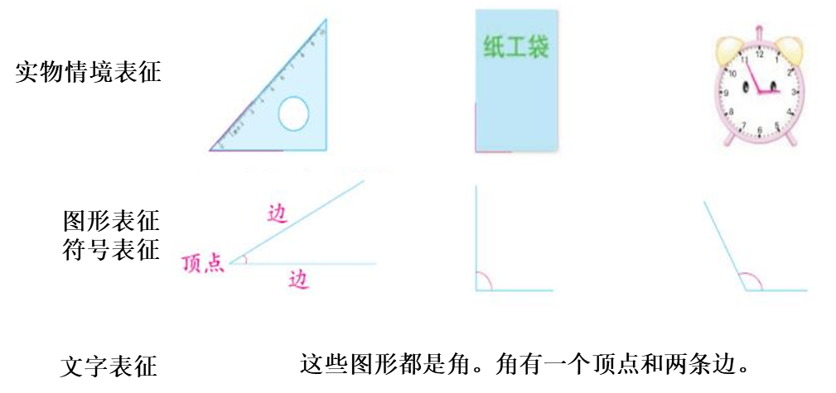

图1：教材中角的多元表征形式

**一、动作表征感知角**

活动1：你能想办法找出物体面上的角，并把它们“指”出来吗？

学生交流发现（有两条直直的线；有一个点；用手势表达等）

小结：这些图形都有一个点，两条直直的线，数学上，把这样的图形叫做“角”。

活动2：你能不能按下面的要求自己来“做”一个角吗？并和同桌比一比。

出示材料：圆纸片、小棒、棉线。

活动要求：

1、做一做：选择合适的材料做一个角。

2、说一说：同桌互相指一指，创造出的角在哪里。

3、玩一玩：玩一玩你做的角，你有什么发现？和同桌说一说。

学生上台展示自己用小棒摆出的角，用线拉出的角，用纸折成的角。

皮亚杰认知发展阶段理论指出：低年级学生思维仍处于具体运算阶段，具有一定的抽象思维，但仍需要具体事物做支持。在动作表征 中，儿童的思维必须借助于实物或具体物的实际操作活动达成。因此第一次操作借助直观的生活原型呈现实物情境表征，引导学生通过动作表征的形式来唤起学生头脑中已经建立起的角的表象，并运用口头语言描述角的特征。当学生对角有了初步感知后，进行创造角的第二次操作，让学生在操作、思考和交流中主动建构角的特征。在动作表征中体会创造角的方法多种多样，并体会化曲为直的数学思想。

**二、图像表征概括角**

活动1：你能利用手边的工具将角请到纸上吗？

展示学生自由画角的资源，交流描述角的特征。

追问：这些图形，它们的位置不同、大小不同、张口方向也不尽相同，为什么都是角呢？

小结：它们都有一个点和两条直直的线 。

活动2：请大家闭眼想一想角的样子，你在脑海中“看到”了什么？

学生闭眼想象并交流：角有一个顶点和两条边，它的张口可以朝向四面八方。

图像表征是指儿童离开实物后，在头脑中进行的影像操作，是一种内在的思维活动。因此学生在学习概念时借助图像表征，既可以直观地理解概念，也可以通过图像表述出对概念的理解。【2】第一次操作，在学生尝试画角的同时，运用数学语言表征揭示角的概念，使角的图像表征在学生头脑中可显，并通过调动多种感官的协调参与描述角的特征，实现了对角的认识由图像表征——言语表征的过渡，由浅入深揭示角的本质内涵。第二次操作，闭眼想象是内隐制作的心智图像的过程，让学生在脑海中强化了角的图像模型。通过图像表征去掉实物的物理属性，有效排除位置、大小、张口方向等非本质属性，聚类角外显特征“一个顶点”和“两条直直的边”。

**三、符号表征抽象角**

活动1：师在黑板上画出一个角。

介绍角的各部分名称：这个起点就是角的顶点，从顶点出发的 2 条直直的线就是角的边。

小结：角有 1 个顶点和 2 条边。（并板书）

活动2：你能数出下面图形里分别有几个角吗？

指出：在数学中，为了方便书写角的符号，通常用符号“∠”来表示角。

学生边数边标出∠1、∠2、∠3……

文字符号是对数学概念的抽象反应，对概念理解的程度越深，符号表征越简洁、清晰。第一次操作通过图像表征呈现角，同时通过言语表征介绍角的各部分名称，进一步深化对角的认识。再结合文字表征板书，促进学生内化角的本质。第二次操作，在运用文字表征揭示角的概念后，为了方便书写体现数学的简洁美，引入角的符号“∠”，通过数角活动加以巩固运用，进一步丰富符号表征的表达形式，实现数学知识的抽象化。

四、多元表征建构角

角的初步认识属于图形与几何知识的范畴，角概念具有较强的抽象性，学生理解存在一定难度。因此在角概念教学时，应充分挖掘和利用概念中的直观成分，从生活经验和数学教学两个层面来引导学生认识角，深入理解角的概念。通过多元表征的不同视角呈现数学概念的形成过程，加深学生的认知体验感，从而达到对数学本质的感悟。

根据莱什的数学概念五种表征方式理论，在角教学中借助三角尺、纸工袋、钟面等具体实物找角，提供实物情景——情境表征，让学生经历动手摸角、创造角——动作表征，画角表示出来——图像表征，举例找出生活中这样的角——情境表征，揭示角概念——文字表征，符号表示“∠”——符号表征。通过不同的外在表征方式，丰富学生对角概念的全面理解。【3】

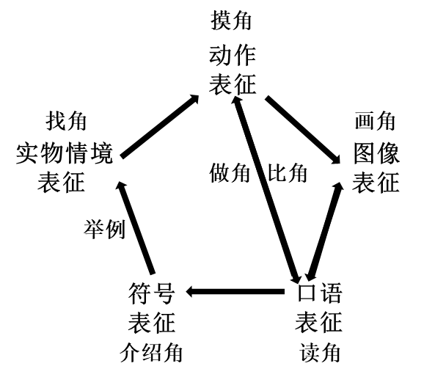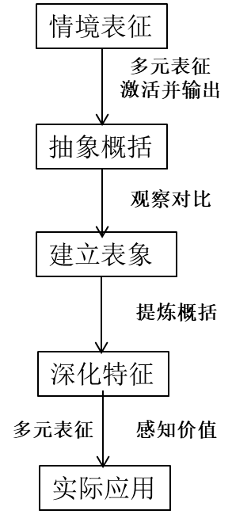

图2：角的多元表征流程图 图3：角的多元表征数学模型

在观察、比较、操作、说理等探究过程中，让学生经历“具体——半具体半抽象——抽象”的探索活动，合理选择多元表征形式进行概念教学，促进学生在角的实物情境表征、动作表征、图像表征、言语表征等不同表征形式之间转换，加深理解数学概念的本质内涵，实现角概念的科学建构。

**主要参考文献：**

[1]卢清荣.多元表征中深化概念理解——以“认识线段”教学为例[J].教育科学论坛，2016（10）

[2]鲁静华.利用多元表征加深对概念的理解[J].基础教育课程，2018（12）

[3]郑毓信.多元表征理论与概念教学[J].小学数学教育，2011（10）